
Fiche infos – Infections inhabituelles
C’est quoi la leptospirose ?
En

C’est quoi la leptospirose ?

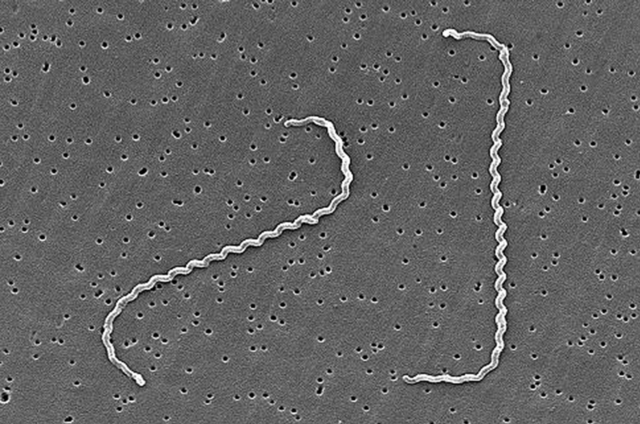
https://upload.wikimedia.org/
La leptospirose est une zoonose due à une bactérie de forme spiralée (Leptospira) présente dans le monde entier, chez les petits rongeurs des villes et des champs (rats, campagnols…) mais aussi chez les porcs, les renards, les chiens... Excrétées dans les urines, les leptospires contaminent l’eau et les sols boueux dans lesquels elles peuvent se maintenir de façon prolongée, et à partir desquels l’humain se contamine.

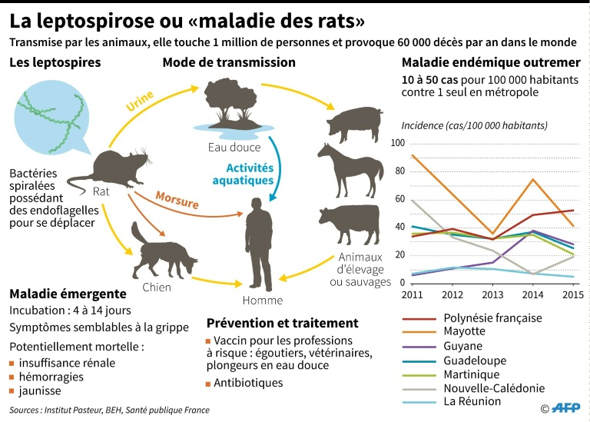
Les données ?
L’infection touche 1 million de personnes et provoque 60 000 décès par an dans le monde.
En métropole : 570 cas de leptospirose ont été recensés en 2023.
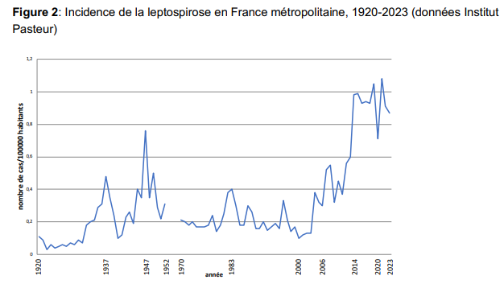
En Nouvelle-Calédonie : l’incidence est 50 fois plus élevée. La grande majorité de cas est rapportée pendant la période de janvier à avril, coïncidant aux températures les plus élevées et forte pluviométrie. Entre le 1er janvier 2025 et 1er mai 2025 : 94 cas déclarés, en augmentation par rapport à l’année précédente.

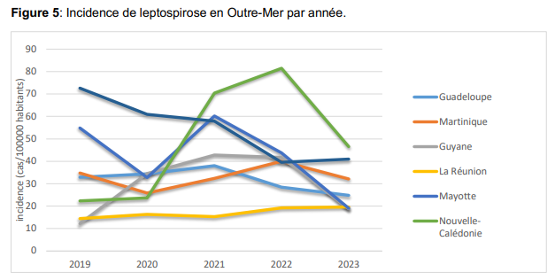

Quels sont les symptômes ?
Les symptômes sont extrêmement variables, ce qui rend le diagnostic difficile. Cela débute généralement comme une grippe, avec frissons, courbatures, maux de têtes, douleurs articulaires. Mais l’infection peut se compliquer d’une atteinte des reins, du foie, des poumons, des méninges, et de troubles de la coagulation du sang, entraînant des hémorragies et un risque mortel.
Quels sont les symptômes ?
iquer d’une atteinte des reins, du foie, des poumons, des méninges, et de troubles de la coagulation du sang, entraînant des hémorragies et un risque mortel.

Qui peut être infecté ?
Ce sont surtout les personnes en contact avec les animaux contaminés (contact direct) ou les eaux, les sols contaminés par leurs urines (contact indirect) : éboueurs, égoutiers, agriculteurs, éleveurs, mais aussi ceux qui pratiquent des loisirs nautiques en eau douce (baignade, canoë, kayak, pêche, canyoning…).

Comment se transmet l’infection ?
L’eau peut être contaminée par les urines d’un animal (souvent le rat, mais aussi les bovins, les chevaux, les porcs, les chiens…). La bactérie pénètre à travers une zone de peau lésée, ou par les muqueuses. Il n’existe pas de contamination interhumaine.

Comment peut-on éviter d’être contaminé ?
Il existe un vaccin qui est recommandé aux professionnels exposés : éboueurs, égoutiers. Il existe aussi un vaccin pour les chiens largement utilisé en France, ainsi qu’un vaccin pour les animaux d’élevage.
La dératisation et le contrôle des effluents des élevages industriels sont des mesures de prévention difficiles à mettre en œuvre.
Les activités à risque comprennent les baignades en eau douce après des fortes pluies (lessivage des berges et sols). Évitez de vous baigner ou de marcher pieds nus dans les eaux stagnantes, surtout après les fortes pluies. Portez des chaussures fermées ou d'autres équipements de protection si vous travaillez dans des endroits humides ou boueux. Les protections individuelles (gants, lunettes, bottes) sont conseillées lors des activités qui exposent aux leptospires. Il faut également éviter de se baigner en eau douce lorsqu’on est porteur de plaies, nettoyez les blessures avec de l'eau propre et du savon, puis désinfectez-les et couvrez-les avec un pansement étanche.

Existe-t-il un traitement ?
Le diagnostic est difficile. Les personnes atteintes de formes graves doivent être hospitalisées, souvent en Service de Réanimation. Le traitement antibiotique doit être précoce pour éviter la survenue de complications.

Liens site web
- Leptospirose : symptômes, traitement, prévention - Institut Pasteur
- La leptospirose | Direction des Affaires Sanitaires et Sociales de Nouvelle-Calédonie
rapportCNRL_2024

